**江苏省仪征中学高二物理周末练习16**

2024.5.26

一、单选题

1. 如图所示，在*MN*右侧区域有垂直于纸面向的匀强磁场，其磁感应强度随时间变化的关系为*B*=*kt*(*k*为大于零的常量)。一高为*a*、电阻为*R*的正三角形金属线框向右匀速运动。在*t*=0时刻，线框底边恰好到达*MN*处；在*t*=*T*时刻，线框恰好完全进入磁场。在线框匀速进入磁场的过程中(　　)

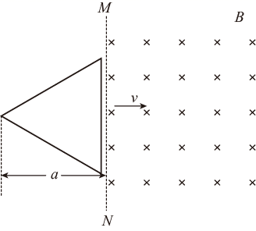A．线框中的电流始终为顺时方向

B．线框中的电流先逆时针方向，后顺时针方向

C．*t*=时刻，流过线框的电流大小为

D．*t*=时刻，流过线框的电流大小为

1. 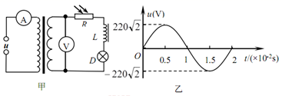如图甲所示的电路中理想变压器原、副线圈匝数比为10：1，A、V均为理想电表，*R*、L和D分别是光敏电阻(其阻值随光强增大而减小)、理想线圈和灯泡。原线圈接入如图乙所示的正弦交流电压*u*，下列说法正确的是(　　)

A．电压*u*的频率为100Hz

B．V的示数为

C．有光照射*R*时，A的示数变大

D．抽出L中的铁芯，D变暗

1. 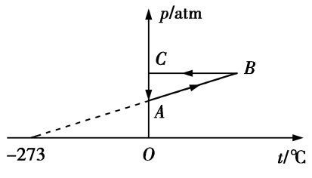如图所示为一定质量理想气体状态变化的*p*-*t*图像。图中*BA*的延长线过(–273，0)点，*CB*平行于*t*轴，则下列说法正确的是(　　)

A．气体由状态*A*变为状态*B*，外界对气体做功

B．气体由状态*C*变为状态*A*，气体吸收热量

C．气体在状态*B*时的分子数密度比在状态*C*时的大

D．气体在状态*B*时的分子数密度比在状态*A*时的大

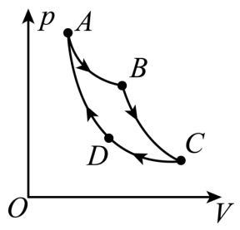4. 如图所示，一定质量的理想气体从状态A依次经过状态B、C和D后再回到状态A，其中A→B和C→D为等温过程，B→C和D→A为绝热过程。这就是热机的“卡诺循环”则（　　）

A. A→B过程说明，热机可以从单一热源吸热对外做功而不引起其它变化

B. B→C过程中，气体分子在单位时间内碰撞单位面积器壁的平均冲量增大

C. C→D过程中，气体的内能增大

D 整个循环过程中，气体从外界吸收热量

5 如图所示，两光滑平行长直导轨，间距为*d*，放置在水平面上，磁感应强度为*B*的匀强磁场与导轨平面垂直，两质量都为*m*、电阻都为*r*的导体棒、垂直放置在导轨上，与导轨接触良好，两棒两导体棒距离足够远，静止，以初速度向右运动，不计导轨电阻，忽略感生电流产生的磁场，则（　　）

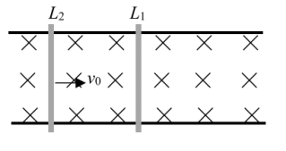A. 导体棒的最终速度为 B. 导体棒产生的焦耳热为

C. 通过导体棒横截面的电量为

D. 两导体棒的初始距离最小为

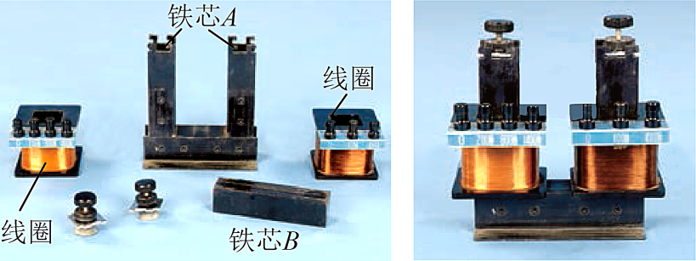6. 某小组探究变压器原、副线圈两端的电压与匝数之间的关系：可拆变压器如图所示，铁芯B可以安装在铁芯A上形成闭合铁芯。将原、副线圈套在铁芯A的两臂上，匝数分别选择*n*1=800匝，*n*2=100匝，原线圈与16V正弦式交流电源相连，用理想电压表测得输出电压*U*2=1V，输出电压测量值明显小于理论值，可能的原因是（　　）

A. 原线圈匝数*n*1少于800匝

B. 副线圈匝数*n*2多于100匝

C. 副线圈阻值较大

D. 铁芯B没有安装在铁芯A上

7. 用气压式开瓶器开红酒瓶，如图所示，通过针头向瓶内打几次气，然后便能轻松拔出瓶塞，则（ ）

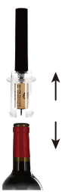A. 打气后瓶塞未拔出前，分子斥力明显增大

B. 打气后瓶塞未拔出前，单位时间内与瓶塞碰撞的分子数增多

C. 快速拔出瓶塞的过程中，气体吸热，内能增大

D. 快速拔出瓶塞的过程中，瓶塞克服摩擦力所做的功等于气体内能的减少

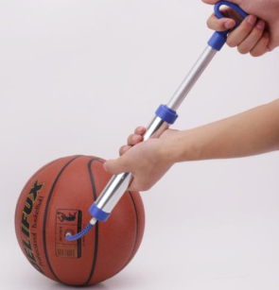8 两只相同的篮球甲、乙内空气压强相等，温度相同。用气筒给甲球快速充气、给乙球缓慢充气，两球充入空气的质量相同。设充气过程篮球体积不变，则（　　）

A. 刚充完气，两球中气体分子的平均动能相等

B. 刚充完气，甲中分子的数密度较大

C. 刚充完气，两球内气体压强相等

D. 对甲充气过程人做的功比对乙的多

9. 如图所示，纸面内有一“凹”字形单匝金属线框组成闭合回路，置于垂直于纸面向里、磁感应强度大小为*B*的匀强磁场中，线框的总电阻为*R*，边长如图所示．线框绕*ab*轴做角速度为*ω*的匀速圆周运动。则从图示位置（　　）

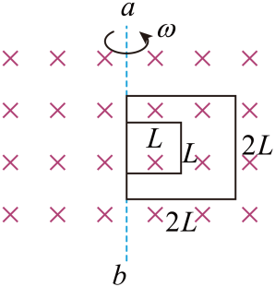A. 转动90°时回路中电流方向发生改变

B. 转动180°的过程中通过导线截面的电荷量为零

C. 转动90°时回路中感应电动势大小为

D. 转动过程中电流的有效值为

10. 如图，两光滑平行长直金属导轨水平固定放置，导轨间存在竖直向下的匀强磁场．两根相同的金属棒*ab*、*cd*垂直放置在导轨上，处于静止状态。时刻，对*cd*棒施加水平向右的恒力*F*，棒始终与导轨接触良好，导轨电阻不计。两棒的速度*v*ab、*v*cd和加速度*a*ab、*a*cd随时间*t*变化的关系图像可能正确的是（　　）

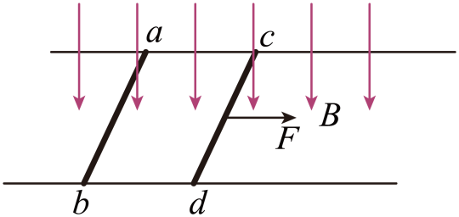A. 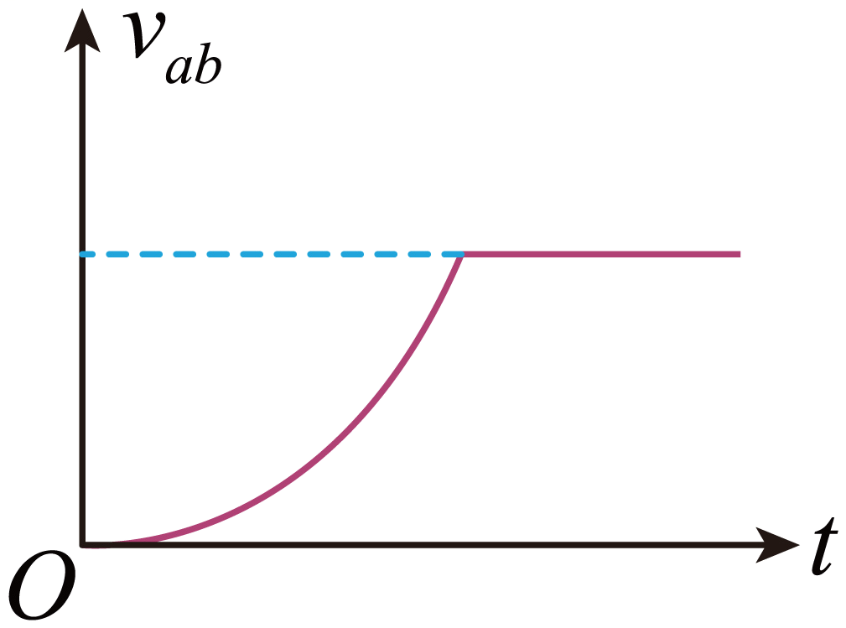

B. 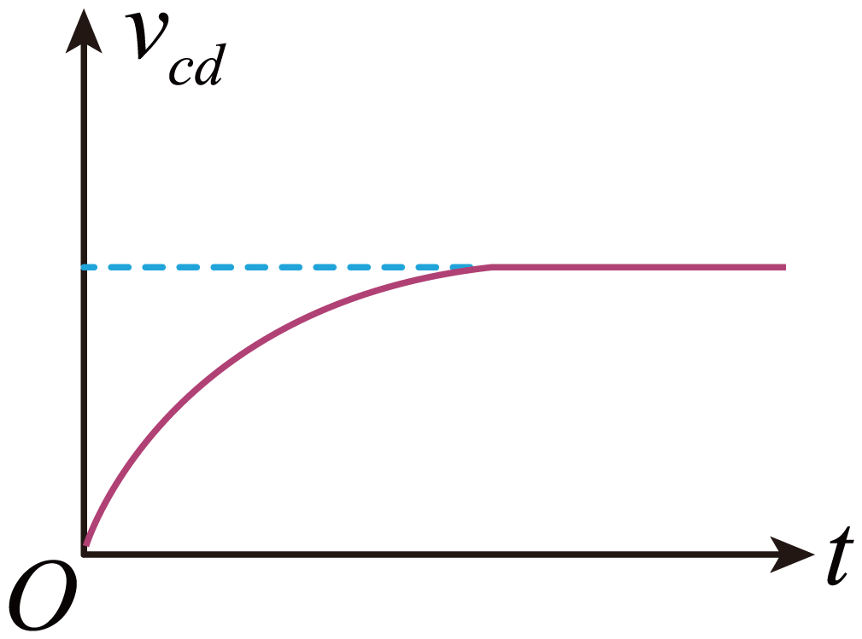

C. 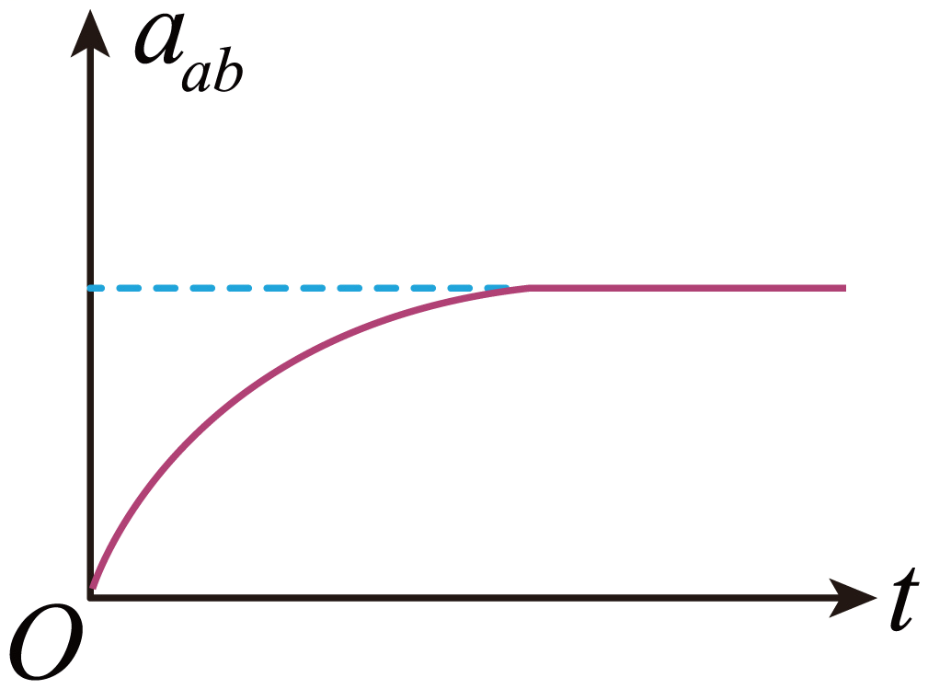 D. 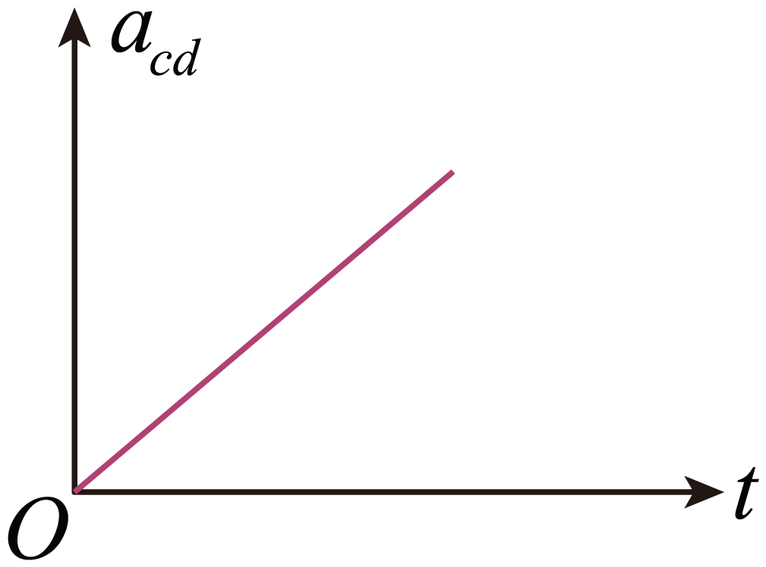

二、非选择题

11.如图所示，绝缘水平面上有三个宽度都为*L*的区域Ⅰ、Ⅱ、Ⅲ，区域I内有竖直向下的匀强磁场，磁感应强度大小为*B*。用粗细均匀的电阻丝制成边长为*L*的单匝金属线框，线框总电阻为*R*，质量为，线框制作平整，与水平面贴合良好，除区域Ⅲ内水平面与线框间有恒定的动摩擦因数外，其余部分光滑，线框以初速度进入匀强磁场，最终线框中心对称线恰好停在处。已知重力加速度为*g*。

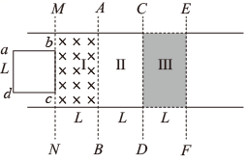(1)求线框刚好完全进入区域I时的速度大小；

(2)求区域Ⅲ与线框间的动摩擦因数；

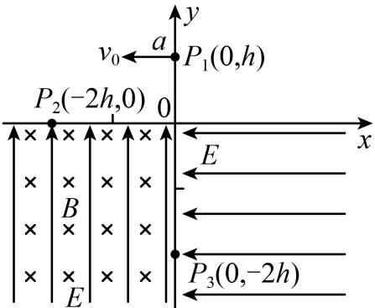12.图示的坐标系中，*x*轴水平， *y*轴垂直， *x*轴上方空间只存在重力场，第III象限存在沿y轴正方向的匀强电场和垂直*xy*平面向里的匀强磁场，在第IV象限由沿*x*轴负方向的匀强电场，场强大小与第III象限存在的电场的场强大小相等。一质量为*m*，带电荷量大小为*q*的质点*a*，从*y*轴上*y=h*处的*P*1点以一定的水平速度沿*x*轴负方向抛出，它经过*x*=-2*h*处的*P*2点进入第III象限，恰好做匀速圆周运动，又经过*y*轴上的*y*= -2*h*的*P*3点进入第IV象限，试求∶

(1)质点*a*到达*P*2点时速度的大小和方向；

(2)第III象限中匀强电场的电场强度和匀强磁场的磁感应强度的大小；

(3)说明质点*a*从*P*3进入第IV象限后的运动情况，并计算与*x*轴最近点的坐标。

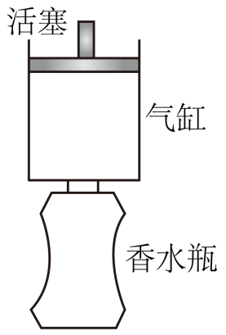13. 工业测量中，常用充气的方法较精确地测量特殊容器的容积和检测密封性能．为测量某空香水瓶的容积，将该瓶与一带活塞的气缸相连，气缸和香水瓶内气体压强均为，气缸内封闭气体体积为，推动活塞将气缸内所有气体缓慢推入瓶中，测得此时瓶中气体压强为*P*，香水瓶导热性良好，环境温度保持不变．

（1）求香水瓶容积*V*；

（2）若密封程度合格标准为：在测定时间内，漏气质量小于原密封质量的视为合格．将该空香水瓶封装并静置较长一段时间，现使瓶内气体温度从升高到，测得其压强由*P*变为，试判断该瓶密封性能是否合格。

14. 如图所示平面内，在区域存在沿*y*轴负方向的匀强电场，电场强度大小为；在区域存在垂直纸面向里的匀强磁场，在区域存在垂直纸面向外的匀强磁场，两个磁场的磁感应强度大小相等。现有一比荷为的带正电粒子从电场中的点以的初速度沿*x*轴正方向射入匀强电场，并从处第一次回到电场，不计带电粒子的重力，求：

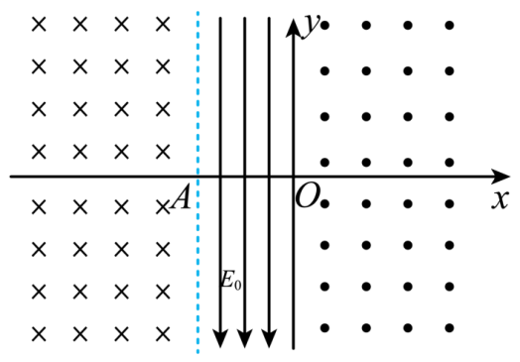（1）匀强磁场的磁感应强度大小；

（2）带电粒子从开始进入电场到第二次出电场所用的时间；

**高二物理周末练习16参考答案**

1、【解析】根据楞次定律可知，穿过线圈的磁通量增加，则线框中的电流始终为逆时针方向，选项A错误，B错误；线圈的边长为；*t*=时刻，线圈切割磁感线的有效长度为，

动生电动势，

线圈中产生的感生电动势，

则流过线框的电流大小为，选项C错误，D正确。故选D。

2、【解析】由乙图知周期为0.02s，所以频率为50Hz，所以A错误；根据变压规律知变压器次级电压最大值为22V，则电压表V的示数为22V，电表示数对应有效值，所以B错误；当有光照射*R*时，*R*的阻值减小，负载电流增大，所以原线圈电流增大，即电表A的示数增大，所以C正确；抽出L中的铁芯，线圈L对交流电的阻碍作用变小，所以电路中电流增大，D变亮，所以D错误。故选C。

3、【解析】A．根据题意可知从状态*A*到状态*B*气体做等容变化，气体吸热，外界不对气体做功，故A错误；B．从状态*C*变为状态*A*时，气体温度不变，内能不变，压强减小，体积增大，气体对外界做功，气体从外界吸收热量，故B正确；CD．从状态*B*到状态*C*气体做等压变化，温度降低，体积减小，所以状态B的分子数密度比状态*C*时的分子数密度小，状态*A*、*B*气体的体积相等，分子数密度相同，故C、D错误。

故选B。

4、【详解】A．根据热力学第二定律可知，不可能从单一热源吸热全部用来对外做功而不引起其他变化，A错误；

B．B→C过程中，绝热膨胀，气体对外做功，内能减小，温度降低，分子的平均动能减小，压强变小，单位时间内气体分子对器壁单位面积的冲量

气体分子在单位时间内碰撞单位面积器壁的平均冲量减小，B错误；

C．C→D为等温过程，温度是理想气体的内能大小的标度，故温度恒定，内能不变，C错误；

D．整个循环过程中，气体从外做功，从状态A回到状态A，温度相同，根据热力学第一定律可知气体必从外界吸收热量，D正确。

5、【详解】A．根据楞次定律，导体棒、最终以相同的速度匀速直线运动，设共同速度为，水平向右为正方向，根据动量守恒定律可得

解得故A错误；

B．设导体棒、在整个过程中产生焦耳热为，根据能量守恒定律可得



解得



导体棒、的电阻都为*r*，因此导体棒产生的焦耳热为



故B错误；

C．对导体棒，由动量定理得



因为，故



因此通过导体棒横截面的电量为



故C错误；

D．当导体棒、速度相等时距离为零，则两棒初始距离最小，设最小初始距离为*l*，则通过导体棒横截面的电量



解得



故D正确。

故选D。

6、【详解】AB．由变压器电压与匝数关系知



即



因为输出电压测量值明显小于理论值，则可能是偏小或偏大，故AB错误；

C．副线圈阻值不影响输出电压，故C错误；

D．若铁芯B没有安装在铁芯A上，则可能导致漏磁，使得输出电压偏小，故D正确。

故选D

7、【详解】A．打气后瓶塞未拔出前，气体分子间距离很大，分子间作用力非常小，可以忽略不计，故A错误；

B．打气后瓶塞未拔出前，单位体积内的分子数增加，气体压强变大，根据压强微观意义可知，单位时间内与瓶塞碰撞的分子数增多，故B正确；

CD．快速拔出瓶塞的过程中，气体体积变大，对外做功，由于是快速拔出瓶塞，可认为该过程没有发生热传递，根据热力学第一定律可知，气体内能减少；拔出瓶塞的过程中，瓶塞除了克服摩擦力做功，还需要克服大气压力做功，故瓶塞克服摩擦力所做的功不等于气体内能的减少，故CD错误。

故选B。

8、【详解】A．气筒给甲球快速充气，外界对气体做功，内能增加，温度升高；气筒给乙球缓慢充气，则乙气体温度不变，内能不变；所以刚充完气，甲球中气体分子的平均动能比乙球大，故A错误；

B．由题知冲完气后，两球中气体质量相等，两球体积相同，则两球中分子的数密度相等，故B错误；

C．由以上分析可知，刚充完气，两球中分子的数密度相等，而甲球中气体温度比乙球高，则甲球的气体压强比乙球大，故C错误；

D．两球充入空气的质量相同，由于充气过程，甲球的气体压强大于乙球的气体压强，则对甲充气过程人需要克服气体过的功更多，即对甲充气过程人做的功比对乙的多，故D正确。

故选D。  
9、【详解】A．通过一次中性面（即磁场与线框面积垂直位置时）电流方向才会发生改变，故A错误；

B．转动180°的过程中通过导线截面的电荷量为



故B错误；

C．转动90°时回路中感应电动势大小为



故C正确；

D．转动过程中电流的有效值为



故D错误

故选C。

10、【详解】金属棒*cd*在恒力*F*作用下由静止开始加速，此时金属棒*ab*、*cd*加速度





之后回路中出现感应电流，金属棒*cd*受到的安培力与恒力*F*反向，金属棒*cd*的加速度减小，金属棒*ab*在安培力作用下开始加速，金属棒*cd*与金属棒*ab*的速度差逐渐增大，回路中的电动势逐渐增大，安培力



逐渐增大，金属棒*cd*加速度减小，金属棒*ab*加速度增大，当



时，不再变化，回路中的电流不再变化，安培力不变，两棒加速度不变，但是两金属棒的速度仍在增大，故C符合题意，ABD不符合题意。

故选C。

11、【答案】(1)；(2)；

【解析】(1)设线框刚好完全进入区域I时的速度大小为，进入过程线框内的平均电流为，进入时间为，根据动量定理有

根据法拉第电磁感应定律有

回路电流 ，

解得

(2)线框出磁场的过程，边受向左的安培力，仍然在安培力的作用下做减速运动，同理可得线框完全出磁场时速度为

设线框和区域Ⅲ水平面间的动摩擦因数为*μ*，线框进入区域Ⅲ后边受到的恒定摩擦力为

边和边受到的摩擦力逐渐增大，平均摩擦力大小为

根据动能定理有

解得

12、【答案】(1)，方向与*x*轴负方向成45°角；(2)；*B*=(3)匀减速运动；(*h*，-*h*)

质点从*P*1到*P*2，由平抛运动规律得：*h=**gt*2

得：

则2*h*=*v*0*t*

得： ，

故粒子到达*P2*点时速度的大小为

方向与*x*轴负方向成45°角。

(2)质点从*P*2到*P*3，重力与电场力平衡，洛仑兹力提供向心力*Eq=mg*

且有 *qvB=m*

根据几何知识得：(2*R*)2=(2*h*)2+(2*h*)2

解得：，*B*=

(3)由上分析可知质点所受的电场力竖直向上，则质点带正电。质点*a*从*P*3进入第Ⅳ象限后，受到水平向左的电场力和重力作用，它们的合力大小为 *F*=*mg，*方向与质点刚进入第Ⅳ象限速度方向相反，所以质点做匀减速直线运动。

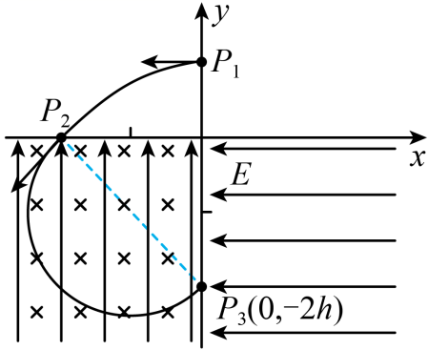

设其加速度大小为*a*，由牛顿第二定律得

由匀变速直线运动的速度位移公式得：02-*v*2=-2*as*

解得，由此得出速度减为0时离x轴最近的位置坐标是(*h*，-*h*)

13、【答案】（1）；（2）该香水瓶瓶盖密封性不合格

【解析】【详解】（1）缓慢变化过程中，由玻意耳定律可得



解得



（2）设温度由变化为后，压强由*p*变为，体积变为，

根据气体状态方程有



解得



故漏气量占比为，故该香水瓶瓶盖密封性不合格

14、【答案】（1）；（2）

【解析】【详解】（1）带电粒子第一次进入电场后沿*y*轴负方向偏转的距离为



粒子第一次出电场时速度方向与水平方向夹角的正切值为



解得



粒子第一次进入磁场时的速度大小为



设粒子第一次进入磁场后运动的半径为*R*1，由题意，根据几何关系可得



根据牛顿第二定律可得



解得



（2）带电粒子在电场中的水平分运动始终为匀速运动，根据对称性可知粒子第一次从磁场回到电场时的入射速度方向与水平方向夹角仍为*θ*1，则之后在电场中运动的水平分速度大小仍为*v*0，所以带电粒子从开始进入电场到第二次出电场的过程中，在电场中运动的时间为



粒子第一次在右侧磁场中运动的时间为



所以带电粒子从开始进入电场到第二次出电场所用的时间为



